Министерство образования и науки Республики Казахстан
РГП на ПХВ “ИНСТИТУТ ПРОБЛЕМ ГОРЕНИЯ” Комитета Науки

УДК 541.662.333:662.257
№ госрегистрации 0118РК00318
Инв. №
«УТВЕРЖДАЮ»
И.О. ген. директора РГП на ПХВ “Институт проблем горения”
д-р.хим.наук, проф.

_______________ З.А. Мансуров
«____»_____________2018 г.

О Т Ч Е Т
О НАУЧНО-ИССЛЕДОВАТЕЛЬСКОЙ РАБОТЕ

ПОВЫШЕНИЕ ЭФФЕКТИВНОСТИ СЖИГАНИЯ ЭНЕРГЕТИЧЕСКИХ УГЛЕЙ С ИСПОЛЬЗОВАНИЕМ ВЫСОКОРЕАКЦИОННЫХ ТОПЛИВНЫХ ДОБАВОК

(промежуточный)

Программа 217 «Развитие науки»
Подпрограмма 102 «Грантовое финансирование научных исследований» (Г.2018)
Приоритет: «Энергетика и машиностроение»
Подприоритет: «Тепло- и электроэнергетика и влияние энергетического сектора на окружающую среду, энергосбережение»

ИРН № AP05130031

Руководитель темы
д-р.техн.наук, проф. ___________________ В.Е. Мессерле

Алматы, 2018

СПИСОК ИСПОЛНИТЕЛЕЙ

Руководитель проекта, ГНС, д-р.техн.наук, проф. | ____________________________  подпись, дата | В.Е. Мессерле (введение, заключение, основные разделы, приложения)
ГНС, д-р.техн.наук | ____________________________  подпись, дата | А.Б. Устименко (введение, заключение, основные разделы, приложения)
ГНС, д-р.хим.наук, проф. | ____________________________  подпись, дата | С.Х. Акназаров (введение, заключение, основные разделы, приложения)
ВНС, канд.хим.наук | ____________________________  подпись, дата | О.Ю Головченко (раздел 2)
СНС, PhD | ____________________________  подпись, дата | К.А. Умбеткалиев (раздел 1)
СНС | ____________________________  подпись, дата | В.Г. Лукьященко (разделы 1 и 3)
Нормконтролер,  канд.хим.наук | ____________________________  подпись, дата | Н.К. Жылыбаева

РЕФЕРАТ

Есеп 34 беттен, 15 суреттен, 3 кестеден, 20 қолданылған әдебиеттер тізімінен, 2 қосымшадан тұрады.
КӨМІР, ЖАНУ, ЖАНУ КАМЕРАСЫ, ЖОҒАРЫ РЕАКЦИОНДЫ ОТЫНДЫ ҚОСПА, ТЕРМОДИНАМИКАЛЫҚ ТАЛДАУ, ТЕХНОЛОГИялық сызба
Зерттеу нысаны ретінде қатты отынды жоғары реакционды отынды қоспасымен бірге өртеу процесі болып табылады.
Жұмыстың мақсаты - Қазақстанның төменсорты энергетикалық көмірлердің өртеу эффективтілігіне, процестің экологиялық көрсеткіштерін қосқанда жоғары реакционды отынды қоспаларының әсерін зерттеу, және шаңкөмірлі жылу электростанцияларға сәйкес отынды қоспалардың потенциалды мүмкіндіктерді анықтау.
Есепте жылу мен электр энергиясын өндіру үшін қатты отындарды отынды қоспалармен бірге пайдаланудың перспективтілігінің талдауы көрсетілген. Қатты отындарды органикалық отынды қоспаларды (ООҚ) бірге өртеуге арналған технологияны дамыту мен арнайы плазмалық іске қосу арналған камерасының құрастыру үшін техникалық шешімі қабылданды. Қатты отындарды ООҚ бірлескен өрттеу процесінің термодинамикалық талдау орындалды, оптималды температуралар мен ауаның артықшылығы анықталды. Есептеулер Екібастұз таз көміріне арналған плазма іске қосылатын жану камерасында атмосфералық қысымда және кең температуралық аралығында (600-2000 К) орындалды. Екібастұз көмірді өрттеуге есептелуі 1 кг көмірді өрттеу үшін 7 кг ауа қажеттілігі көрсеттілген. ООҚ-ны пайдалану кезде CO₂, H₂O концентрациясының жоғарылатуы үрдісі және O₂ және N₂ шоғырлануының тиісті төмендеуі байқалады, бұл көміртегі мен сутегінің тотығуының толықтығын біршама көтереді. ООҚ-сы SO₂ және NO зиянды шығарындыларының концентрациясын төмендетуге айтарлықтай әсер етеді. Максималды экологиялық әсер ООҚ диизопропил эфирі үшін қол жетілдіреді: SO₂-нің концентрациясы 11% -ға, ал NO-нің 94%-ға төмендейді. Қатты отындарды ООҚ мен бірге өрттеу процесін іске асыру үшін технологиялық сызбасы ұсынылған.

РЕФЕРАТ

Отчет 34 с., 15 рис., 3 табл., 20 источников, 2 прил.
уголь, ГОРЕНИЕ, КАМЕРА СГОРАНИЯ, ВЫСОКОРЕАКЦИОННАЯ ТОПЛИВНАЯ ДОБАВКА, ТЕРМОДИНАМИЧЕСКИЙ АНАЛИЗ, ТЕХНОЛОГИЧЕСКАЯ СХЕМА
Объектом исследования является процесс сжигания твердого топлива с высокореакционной топливной добавкой.
Целью работы является исследование влияния высокореакционных топливных добавок на эффективность сжигания низкосортных энергетических углей Казахстана, включая экологические показатели процесса, и изучение потенциальных возможностей топливных добавок применительно к пылеугольным тепловым электростанциям.
В отчете представлен анализ перспективности использования твердых топлив для выработки тепловой и электрической энергии, в том числе с применением топливных добавок. Осуществлен выбор технического решения по разработке технологии совместного сжигания твердых топлив с органическими топливными добавками (ОТД) и созданию специализированной камеры сгорания с системой плазменного запуска. Выполнен термодинамический анализ процесса совместного сжигания твердых топлив с ОТД с выбором оптимальных температур и избытков воздуха. Расчеты выполнены в широком температурном интервале (600 - 2000 К) при атмосферном давлении в камере сгорания с плазменным запуском для Казахстанского Экибастузского каменного угля. Расчеты процесса сжигания Экибастузского угля показали, что для сжигания 1 кг угля требуется 7 кг воздуха. При использовании ОТД прослеживается тенденция повышения концентраций CO₂, Н₂О и соответствующего снижения концентраций O₂ и N₂, что свидетельствует о некотором повышении полноты реакций окисления углерода и водорода. ОТД оказывает существенное влияние на снижение концентрации вредных выбросов SO₂ и NO. Максимальный экологический эффект достигается для ОТД диизопропиловый эфир: концентрация SO₂ снижается на 11%, а NO – на 94%. Предложена технологическая схема для реализации процесса совместного сжигания твердых топлив с ОТД.

СОДЕРЖАНИЕ
ОБОЗНАЧЕНИЯ И СОКРАЩЕНИЯ | 6
ВВЕДЕНИЕ | 7
1 ВЫБОР ТЕХНИЧЕСКОГО РЕШЕНИЯ ПО РАЗРАБОТКЕ ТЕХНОЛОГИИ СОВМЕСТНОГО СЖИГАНИЯ ТВЕРДЫХ ТОПЛИВ С ОРГАНИЧЕСКИМИ ТОПЛИВНЫМИ ДОБАВКАМИ (ОТД) И СОЗДАНИЮ СПЕЦИАЛИЗИРОВАННОЙ КАМЕРЫ СГОРАНИЯ С СИСТЕМОЙ ПЛАЗМЕННОГО ЗАПУСКА | 9
2 ТЕРМОДИНАМИЧЕСКИЙ АНАЛИЗ ПРОЦЕССА СОВМЕСТНОГО СЖИГАНИЯ ТВЕРДЫХ ТОПЛИВ С ОТД И ВЫБОР ОПТИМАЛЬНЫХ ТЕМПЕРАТУР И ИЗБЫТКОВ ВОЗДУХА | 12
2.1 Метод термодинамических расчетов и программа TERRA | 12
2.2 Термодинамический анализ сжигания твердого топлива и выбор оптимальных температур и избытков воздуха | 20
2.3 Термодинамический анализ процесса совместного сжигания твердого топлива с ОТД | 23
3 ВЫБОР ТЕХНОЛОГИЧЕСКОЙ СХЕМЫ ДЛЯ РЕАЛИЗАЦИИ ПРОЦЕССА СОВМЕСТНОГО СЖИГАНИЯ ТВЕРДЫХ ТОПЛИВ С ОТД | 26
ЗАКЛЮЧЕНИЕ | 28
СПИСОК ИСПОЛЬЗОВАННЫХ ИСТОЧНИКОВ | 29
ПРИЛОЖЕНИЕ А - Техническая спецификация и календарный план работ | 31
ПРИЛОЖЕНИЕ Б - Список публикаций исполнителей отчета за 2018 г. | 34

ОБОЗНАЧЕНИЯ И СОКРАЩЕНИЯ

А^{d} | - | Зольность на сухую массу угля, %;
С_{i} | - | Концентрация i-го компонента, об.%;
P | - | Давление, Па;
Q^{d} | - | Высшая теплота сгорания угля, кДж/кг;
T | - | Температура, К;
U | - | Внутренняя энергия системы, кДж/кг;
V^{daf} | - | Выход летучих на сухую беззольную массу угля, %;
W^{w} | - | Содержание влаги на рабочую массу угля, %;
Х_{С} | - | Степень газификации, %;
ρ | - | Плотность, кг/м³;
ОТД | - | Органическая топливная добавка;
ПДК | - | Предельно допустимые концентрации;
ТЭС | - | Тепловая электростанция;
ЭУ | - | Экибастузский уголь.

ВВЕДЕНИЕ

В ближайшие 20 лет в связи с высокой долей твердых топлив в мировом производстве электрической энергии (28% в 2035 г. [1]) и наблюдающимся дефицитом электрической и тепловой энергии значительное внимание в мире уделяется повышению эффективности и экологической безопасности процессов сжигания твердых топлив на пылеугольных тепловых электрических станциях, вырабатывающих более 40% электрической и тепловой энергии [2]. При этом наблюдается общемировая тенденция снижения качества энергетических углей, что приводит к увеличению использования непроектных топлив, т.е. углей с теплотехническими характеристиками, отличающимися от проектных. В связи с этим ухудшаются как технико-экономические, так и экологические показатели работы котлоагрегатов. По этой причине особую актуальность приобретает создание и применение новых технологий эффективного сжигания твердых топлив, независимо от их качества. Доля угля в запасах ископаемых топлив показана на рисунке 1. По сравнению с другими ископаемыми топливами, запасы угля приблизительно в четыре раза превышают запасы нефти (оценочно на 41 год) или запасов газа (на 67 лет) [3].

1 – нефть, 2 – газ, 3 – уголь

Рисунок 1 – Мировые разведанные запасы ископаемых топлив [1]

Мировая энергетика в настоящее время и на обозримую перспективу ориентирована на использование органического топлива, главным образом низкосортных углей. Следует отметить, что ухудшение качества энергетических углей наблюдается повсеместно, и не только в странах СНГ, но и в развитых капиталистических странах. Несмотря на то, что за всю историю были подъемы и падения в активности использования угля он и сейчас остается одним из важнейших топлив для выработки энергии, особенно электрической (рисунок 2).

1 – уголь; 2 –жидкое топливо; 3 – газ; 4 – атомная энергия; 5 – гидроэнергия; 6 – возобновляемые источники энергии.

Рисунок 2 – Распределение энергоносителей по производству электроэнергии в мире [2]

В этой связи повышение эффективности сжигания твердых топлив с использованием существующих методов, включая топливные добавки, является острой проблемой энергетики. Для решения этой проблемы в настоящем отчете выполнены следующие задачи. Осуществлен выбор технического решения по разработке технологии совместного сжигания твердых топлив с органическими топливными добавками (ОТД) и созданию специализированной камеры сгорания с системой плазменного запуска, выполнен термодинамический анализ процесса совместного сжигания твердых топлив с ОТД, на основе которого выбраны оптимальные температуры и избытки воздуха. На основе выполненных исследований разработана технологическая схема для реализации процесса совместного сжигания твердых топлив с ОТД.

1 ВЫБОР ТЕХНИЧЕСКОГО РЕШЕНИЯ ПО РАЗРАБОТКЕ ТЕХНОЛОГИИ СОВМЕСТНОГО СЖИГАНИЯ ТВЕРДЫХ ТОПЛИВ С ОРГАНИЧЕСКИМИ ТОПЛИВНЫМИ ДОБАВКАМИ (ОТД) И СОЗДАНИЮ СПЕЦИАЛИЗИРОВАННОЙ КАМЕРЫ СГОРАНИЯ С СИСТЕМОЙ ПЛАЗМЕННОГО ЗАПУСКА

Существует ряд разработок, ориентированных на повышение эффективности сжигания топлив [4 - 6]. Наиболее перспективные из этих разработок - сжигание угля в циркулирующем кипящем слое под давлением и внутрицикловая газификация, которые позволяют улучшить эколого-экономические показатели ТЭС за счет низкой температуры в реакционном объеме (<900°С), исключающей шлакование и способствующей уменьшению концентрации оксидов азота. Другим перспективным методом повышения эффективности топливоиспользования является термохимическая подготовка твердых топлив к сжиганию, в том числе плазменная. В результате, на выходе из камеры термохимической подготовки топлива в топку полученная топливная смесь или высокореакционное двухкомпонентное топливо (газ + коксовый остаток) воспламеняется при смешении с вторичным воздухом и устойчиво горит. Широко известен способ повышения эффективности использования моторных топлив и их октанового числа с использованием топливных добавок [7]. Например, в качестве добавки к бензину используется метил-трет-бутиловый эфир, которого только в России производится около 1 млн. тонн в год. Для повышения эффективности использования дизельного топлива применяют топливные добавки на основе спиртов и легких эфиров [8, 9].
Хотя объемы потребляемого угля в различных отраслях мировой экономики из года в год повышаются, а качество его снижается, использование топливных добавок для повышения эффективности сжигания угля мало изучено и практически не применяется [10]. С повышением количества сжигаемого угля увеличивается и интенсивное загрязнение окружающей среды экологически опасными химическими элементами, соединениями и веществами (оксиды азота, оксиды серы, углекислый газ и твердые частицы углерода), что делает применение топливных добавок к углю особенно актуальным.
Для углей в настоящее время в качестве твердых добавок в основном применяют силанит, серпентин, железосодержащие кварциты, отходы металлообработки и другие. Топливные добавки – это химические элементы, соединения или вещества, вводимые непосредственно в сжигаемое топливо с целью экономии твердого топлива и улучшения его эксплуатационных, экологических и других характеристик в процессе его сжигания. Как правило, все твердые топливные добавки представляют собой минеральные вещества и имеют в своем составе SiO₂, Fe₂O₃, Al₂O₃, CaO, MgO, MnO, K₂O, Н₂О, ОН.
Механизм действия топливных добавок заключается в следующем. Топливные добавки, поступая в зону горения, нагреваются до высоких температур (1000 – 1300°С и более). Под их воздействием межмолекулярные связи в добавке ослабевают и рвутся. В результате разрыва образуются свободные электроны и протоны, которые переходят на орбиты других химических элементов и соединений. Этот процесс сопровождается многочисленными микровзрывами и выделением дополнительной энергии, что визуально заметно по повышению светимости объема горения (эффект Ленарда). Вода, содержащаяся в составе добавки, интенсивно разлагается на атомарный водород (Н), кислород (О) и гидроксил (ОН), повышая реакционную способность топлива и активизируя процесс его горения. В результате действия добавок изменяются условия и механизм протекания всех физико-химических процессов, в том числе и окислительно-восстановительных реакций, выравнивается поле температур по всему объему горения, снижается потребность в необходимом для сжигания топлива воздухе, уменьшается количество продуктов неполного сгорания и соответственно увеличивается выход продуктов полного сгорания.
Применение минеральных топливных добавок к углю имеет и свои недостатки. Как правило, доля минеральных топливных добавок составляет 5-10% от массы угля, что увеличивает количество золы при сжигании угля с топливной добавкой. В состав золы входят как продукты сжигания угля, так и продукты термической трансформации минеральной топливной добавки. Также снижается теплотворная способность сжигаемой горючей смеси; увеличиваются затраты энергии на подготовку и ввод минеральной добавки.
В настоящем проекте для устранения вышеуказанных недостатков применения минеральных топливных добавок к углю предлагается использовать органические топливные добавки (ОТД) на основе жидких топлив, спиртов и эфиров. Учитывая более высокую реакционную способность последних, их доля может быть значительно ниже 0.5%.
Выбор технического решения по созданию специализированной камеры сгорания с системой плазменного запуска определяется следующими техническими условиями. Установка должна включать системы подачи смеси пылевидного угля и ОТД, вертикальный реактор для совместного сжигания угля и ОТД. Реактор представляет собой специализированную камеру сгорания с плазменным запуском и состоит из водоохлаждаемого металлического корпуса, футерованного изнутри огнеупорным материалом (шамотный кирпич), устройства для совместного ввода угольной пыли и ОТД и вывода газообразных и конденсированных продуктов сжигания. Плазмотрон устанавливается на крышку реактора и обеспечивает прогрев его футеровки до температуры воспламенения угольной пыли, также подаваемой в реактор через его крышку. После достижения температуры воспламенения топлива плазмотрон отключается и горение топлива осуществляется в автотермическом режиме.
Очистка и улавливание конденсированных продуктов горения осуществляются в вертикальном реакторе и в рукавном фильтре соответственно. Очищенные отходящие газы выбрасываются в атмосферу с помощью вытяжного вентилятора. В реакторе происходит процесс смешения, нагрева и сжигания в воздухе смеси угольной пыли и ОТД. Внутренний диаметр реактора 200 мм, высота реактора 900 мм. Два патрубка ввода смеси угольной пыли и ОТД размещены на крышке реактора. В центре реактора расположено гнездо для установки плазмотрона. Вторичный воздух для сжигания угольной пыли, в том числе ее смеси с ОТД подается через отключенный плазмотрон.
Для улавливания и сбора конденсированной фазы продуктов сжигания топлива используются шлакосборник, расположенный на выходе из реактора и поверхности секций охлаждения продуктов сжигания. Рукавный фильтр служит для окончательного улавливания дисперсных продуктов сжигания угля и полной очистки отходящих газов. Следует использовать фильтр рукавный с фильтрующими элементами из стеклоткани. Восстановление фильтрующих свойств элементов осуществляется обратной продувкой. В разработке в качестве прототипа может быть использован четырехрукавный фильтр из плазменной установки типа «УП -45».
Таким образом, опытная установка будет иметь следующие основные технические характеристики:
- тепловая мощность установки - 40÷50 кВт;
- расход угля – 2,8 г/с (10 кг/час);
- расход воздуха – 20,0 г/с (56 м³/час);
- объем отходящих газов - 65 м³/ч.
Таким образом, техническое решение по разработке технологии совместного сжигания твердых топлив с ОТД и созданию специализированной камеры сгорания с системой плазменного запуска предполагает использовать ОТД для определения их влияния на эффективность сжигания низкосортного энергетического угля на примере высокозольного Экибастузского угля. Исследование процесса сжигания угля с ОТД позволит определить их влияние на основные показатели процесса (температура, степень выгорания углерода, состав отходящих газов и уровень вредных выбросов), выявить механизмы протекающих в специализированной камере сгорания с плазменным запуском процессов и их физико-химические закономерности.

2 ТЕРМОДИНАМИЧЕСКИЙ АНАЛИЗ ПРОЦЕССА СОВМЕСТНОГО СЖИГАНИЯ ТВЕРДЫХ ТОПЛИВ С ОТД И ВЫБОР ОПТИМАЛЬНЫХ ТЕМПЕРАТУР И ИЗБЫТКОВ ВОЗДУХА

2.1 Метод термодинамических расчетов и программа TERRA
Для выполнения термодинамического анализа многокомпонентных гетерогенных изолированных систем (уголь + воздух) используется программный комплекс ТЕRRА, предназначенный для численных расчетов высокотемпературных процессов и обладающий обширной собственной базой данных термодинамических свойств 3000 индивидуальных веществ [11, 12]. База данных включает термодинамические свойства органических и минеральных компонентов улеводородных топлив. Была проведена адаптация методики термодинамического анализа многокомпонентных гетерогенных изолированных систем с использованием программы ТЕRRА и собственной базы данных для расчетов ЭТХПТ в широком диапазоне температур (300-6000 К) при атмосферном давлении. В отличие от традиционных в химической термодинамике методов расчета параметров равновесия с использованием энергии Гиббса [13], констант равновесия и закона действующих масс Гульдберга и Вааге, программа TERRA, базируется на принципе максимума энтропии для изолированных термодинамических систем [14-17]. Методическую основу термодинамического расчета составляют фундаментальные законы термодинамики совместно с законами сохранения массы, энергии и электрического заряда. Это позволяет для закрытых термодинамических систем построить математическую модель для общего случая образования в равновесии газообразных и конденсированных веществ, электронейтральных и ионизированных компонентов. Равновесие термодинамических систем в соответствии со вторым началом термодинамики характеризуется максимумом энтропии относительно термодинамических степеней свободы, к числу которых относятся температура (Т), давление (Р) и концентрации компонентов равновесной смеси С_{i}. После достижения полного термодинамического равновесия фазовый и химический составы рассматриваемых систем однозначно связаны с остальными параметрами состояния (Р, Т, ρ, U) где ρ и U- соответственно плотность и внутренняя энергия системы.
Математическая модель для термодинамических расчетов реализована в виде универсальной программы термодинамических расчетов TERRA [12]. После установки на компьютере этого программного комплекса моделирования химических и фазовых равновесий в главном меню операционной системы WINDOWS Пуск/Программы может быть найдена новая группа TERRA. В этой группе находятся ярлыки (пиктограммы), связанные с программами TERRA и INFO. Для запуска программы TERRA достаточно подвести указатель мыши к ее ярлыку и нажать левую клавишу.
Упростить доступ к программе можно путем размещения ее ярлыка непосредственно на Рабочем столе или в любой удобной для пользователя папке.
В результате вызова программы на экране компьютера появится Основное Окно программы (рисунок 3).

Рисунок 3 – Основное окно интерфейса программы TERRA

Если «провести» указателем мыши по изображению окна или нажать в области окна левую клавишу мыши, то заставка сменится на активное изображение совокупности рабочих элементов программы, как это показано на рисунке 4.

Рисунок 4 – Основное (Рабочее) Окно интерфейса программы TERRA

Можно видеть, что вся область Основного Окна разбита на три информационных подобласти (панели) и содержит группу управляющих элементов (кнопок). Панель «Исходный состав системы» предназначена для ввода и отображения информации о веществах, определяющих перечень и содержание в системе химических элементов, то есть исходный химический состав.
Панель «Параметры равновесия» служит для выбора тех двух параметров состояния, которые определяют равновесие. Здесь же могут задаваться численные значения параметров и диапазон их изменения.
Панель «Особые условия» содержит управляющие элементы, позволяющие изменять набор индивидуальных веществ, учитываемых при проведении расчетов, и формировать специальные требования к условиям моделирования. Управляющие кнопки Основного Окна выполняют функции, приведенные в таблице 1.

Таблица 1 – Функции, выполняемые управляющими кнопками Основного Окна
Обновить | - очистка всех полей, предназначенных для ввода информации;
Открыть | - открытие файла с исходными данными ранее подготовленного варианта расчета
Вещество | - организация доступа к пользовательской базе данных простых веществ, которая позволяет упростить задание исходного состава системы
Старт | - инициирование вычислительного процесса
Сохранить | - сохранение подготовленного варианта исходных данных в файле
Справка | - вызов справочной информации (в настоящий момент эта функция не реализована)
Выход | - завершение работы программы TERRA

Программа TERRA предназначена для моделирования предельно равновесных состояний сложных систем. Используемый метод расчета не позволяет находить «траекторию» перехода к равновесному состоянию. Поэтому в качестве исходных данных, определяющих химический состав системы, достаточно задавать только массовое содержание химических элементов.
Например, рассчитывая параметры равновесия, достигаемого в результате гипотетической реакции СО+Н₂О, состав системы можно определить, как:
1 моль C + 2 моля O + 2 моля Н или 12,011 г C + 32 г O + 2,016 г H
На панели «Исходный состав системы» в этом случае каждый химический элемент указывается слева в отдельной строке, а его массовое содержание – в правой части панели на том же уровне. В программе предполагается, что задается именно массовое содержание. После ввода этой информации панель исходного состава системы приобретает вид, показанный на рисунке 5.

Рисунок 5 – Панель «Исходный состав системы»

Нормировка массового содержания химических элементов и приведение его к 1 кг или 100% или к единице не требуется. Это будет выполнено программно в ходе расчета.
Нетрудно видеть, что в данном случае от пользователя программы потребовался предварительный пересчет мольного содержания химических элементов, содержащихся в CO и H₂O в массовое содержание. Эта процедура в случае сложных многоэлементных систем может потребовать большого объема подготовительных расчетов. В то же время, эти вычисления легко формализуются.
Поэтому в программе TERRA предусмотрена возможность задания в каждой строке панели «Исходный состав системы» не только отдельных химических элементов, но и соединений, образованных ими. В дальнейшем эти соединения в общем случае будут называться простыми веществами, из которых изначально состоит исследуемая система. Тот же вариант исходного состава может быть описан так, как это показано на рисунке 6.

Рисунок 6 – Панель «Исходный состав системы»: пример заполнения формулы вещества
Формулы простых веществ записываются с использованием символов химических элементов, принятых в периодической системе Д.И. Менделеева, с учетом строчных и прописных букв Стехиометрические коэффициенты записываются в строку, чтобы облегчить процедуру набора исходных данных. Стехиометрические коэффициенты, равные единице, могут опускаться. Коэффициенты умножения, типа Al(OH)₂, при записи формул простых веществ не допускаются. Вместо этого в данном случае следует записать AlO₂H₂. Разрешено использование дробных стехиометрических коэффициентов. Никакие признаки фазового или ионного состояния не допускаются, так как возможность задания простых веществ предусмотрена всего лишь для облегчения задания содержания химических элементов.
Как известно, равновесное состояние любой закрытой и изолированной термодинамической системы однозначно определяется значениями двух параметров состояния. В ходе решения многих практических задач было найдено, что в качестве таких характеристик достаточно рассматривать любые две из следующих шести термодинамических величин.
- давление, Мпа;
- температура, К;
- удельный объем, м³/кг;
- энтропия, кДж/(кг К);
- полная энтальпия, кДж/кг;
- полная внутренняя энергия, кДж/кг.
Поименный выбор определяющих термодинамических параметров выполняется путем последовательного нажатия кнопок со стилизованной стрелкой-треугольником на панели «Параметры равновесия» (рисунок 7). При этом шаг за шагом происходит перебор названий параметра. Для выбранных параметров в полях ввода должны быть назначены соответствующие значения с соблюдением указанных размерностей.
В качестве численных значений параметров могут быть заданы одиночные величины, тогда расчет состава и свойств системы будет выполнен в одной «точке». Возможно также задание списка значений или диапазона изменения параметра. В этом случае значения элементов списка должны разделяться запятыми. При задании диапазона изменения значений параметра между минимальным и максимальным пределом изменения параметра должен быть указан дефис или косая черта (например, 1000-3000 или 1000/3000). Сами значения могут заключаться в скобки, что просто необходимо, если назначаемая величина отрицательна (например, (-320)-(-120)).
Если шаг изменения параметра явно не задан, тогда он автоматически выбирается так, чтобы все промежуточные величины имели округленные значения, а количество расчетных значений параметра не превышало ста. При выборе в качестве параметра температуры, минимально возможный шаг составляет один градус.

Рисунок 7 - Панели «Параметры равновесия»

Существует возможность принудительно назначить шаг изменения параметра. Для этого в строке редактирования помимо минимального и максимального значения параметра нужно задать третье число – шаг. Оно должно отделяться от предшествующей информации знаком минус (дефис) или косой чертой. Например, 10-50-2 (или 10-50/2); такая запись предполагает, что расчет будет проводиться при значениях параметра 10, 12, 14,…50. При назначении очень «мелкого» шага цепочка значений параметра будет ограничена ста величинами, начиная от минимальной.
Диапазон изменения может быть назначен и для первого, и для второго параметра и для обоих одновременно. В последнем случае интервал изменения второго параметра (независимо от того, задан или не задан шаг) автоматически будет разбит на четыре равномерных отрезка (пять точек), что делается для удобства последующего представления результатов.
После завершения подготовки исходных данных и, если нужно, запоминания этого варианта может быть осуществлен запуск программы на выполнение. Для этого достаточно нажать кнопку «Старт» (рисунок 4). Процесс выполнения вычислений отображается на форме Основного Окна путем заполнения светлого прямоугольника в правом нижнем углу стилизованными темными блоками (рисунок 8).
В любой момент, пока идут вычисления, их можно прекратить, нажав клавишу «Прервать». В результате этого действия Основное Окно программы принимает исходный вид с данными введенного варианта.
После завершения вычислений во всех расчетных точках панель с индикатором меняет заголовок «Выполняется расчет» на «Вычисления завершены». Одновременно в этой панели появляются две кнопки «Изменить данные» и «Результаты».
Первая из них позволяет вернуться на шаг назад и продолжить редактирование исходных данных либо перейти к формированию нового задания на расчет.

Рисунок 8 – Основное Окно программы TERRA в момент выполнения расчета

Нажатие клавиши «Результаты» дает возможность увидеть рассчитанные параметры равновесного состояния и концентрации компонентов фаз. Из-за большого объема полученных данных не удается отобразить все результирующие сведения в одной выходной форме. Поэтому пользователю тут же предлагается выбрать, что он хочет просмотреть в первую очередь: свойства системы или равновесный состав.
Распечатка результатов расчета равновесного состояния содержит таблицу теплофизических и термодинамических параметров рабочего тела для заданного давления и температуры, идентификатор переменных (таблица 2). Из таблицы 2 видно, что вывод на печать констант возможен в любой системе единиц.
Подготовка исходных данных для расчета состава и параметров равновесия включает:
- директивы к конкретному варианту расчета, которые определяют условия его проведения;
- собственно исходные данные, в которых задают элементный состав термодинамической системы и параметры, определяющие ее равновесие, например Р и Т.
Все остальные данные, параметры и константы, необходимые для организации итерационного процесса и вычисления термодинамических функций в равновесных условиях, определяются через взаимосвязанные величины или задаются непосредственно в программе.
Таблица 2 – Обозначение и размерности выводимых расчетных величин
№ | Обозна-чение | Параметры | СИ | Техническая система
 | Т | Температура | К | град. С
 | P | Давление | МПа | Кгс.см²
 | V | Удельный объем | м³ /кг | м³ /кг
 | S | Энтропия | кДж/кг | ккал/кг
 | U | Внутренняя энергия | кДж/кг | ккал/кг
 | I | Энтальпия | кДж/кг | ккал/кг
 | М | Общее число молей компонентов | моль/кг | моль/кг
 | С_{Р} | Удельная теплоемкость при постоянном давлении (замороженная) | Дж/(кг К) | ккал/(кг К)
 | К | С_{P}/С_{V} | 1 | 1
 | C_{P}’ | Удельная теплоемкость, при постоянном давлении с учетом химических реакций | кДж/(кг К) | ккал/(кг К)
 | К’ | С_{P}’/С_{V}’ | 1 | 1
 | А | Равновесная скорость звука | м/с | м/с
 | ММ | Средняя молярная масса | г/моль | г/моль
 | СР Г | Удельная теплоемкость газовой фазы при Р=const (замороженная) | кДж/(кг К) | ккал/(кг К)
 | К∙Г | С_{Р}(Г)/С_{V} (Г) | 1 | 1
 | ММГ | Средняя молярная масса газовой фазы | г/моль | г/моль
 | R∙Г | Газовая постоянная | кДж/(кг К) | кгс М/(кг К)
 | Z | Массовая доля всех конденсированных компонентов | 1 | 1
 | МU | Физическая вязкость | Н с/м² | дин с/см²
 | LT | Теплопроводность газовой фазы | Вт/(м К) | ккал/(м с К)
 | LT’ | Теплопроводность газовой фазы с учетом химических реакций | Вт/(м К) | ккал/(м с К)

Программа позволяет определить равновесный состав термодинамической системы (уголь + окислитель), состоящей из 20 химических элементов. Расчет осуществляется автоматически в пределах созданного при программе банка данных. В банке термодинамических данных записаны свойства более 3000 индивидуальных веществ, образованных 65 элементами, в интервале температур 300-6000 К. Основу банка данных составляют термохимические свойства веществ, систематизированные в основном Институтом высоких температур РАН и Национальным бюро стандартов США [18, 19].

2.2 Термодинамический анализ сжигания твердого топлива и выбор оптимальных температур и избытков воздуха
Выполнены термодинамические расчеты процесса сжигания твердых топлив с определением оптимальных температур и избытков воздуха без ОТД с целью последующего сравнения результатов сжигания угля с ОТД.
Для термодинамического анализа процесса сжигания угля использовался программный пакет TERRA.
Чтобы найти необходимое количество воздуха для полного сжигания высокозольного каменного Экибустузского угля (таблица 3), процесс был рассчитан в температурном интервале от 600 до 2000 К при давлении 0,1 МПа с варьированием избытка воздуха α от 4 до 8 с шагом в 1.

Таблица 3 – Химический состав и теплотехнические характеристики каменного Экибастузского угля, масс. %
А^{с} (%) | С | О₂ | Н₂ | N₂ | S | SiO₂ | Al₂O₃ | Fe₂O₃ | CaO | MgO | K₂O | Na₂O
40 | 48,86 | 6,56 | 3,05 | 0,80 | 0,73 | 23,09 | 13,8 | 2,15 | 0,34 | 0,31 | 0,16 | 0,15
Высшая теплота сгорания угля Q^{d}=16632 кДж/кг, выход летучих V^{daf} - 24%, влажность угля W^{w}= 5,8%, А^{d} – зольность на сухую массу угля

На рисунке 9 показано изменение состава газовой фазы продуктов сгорания Экибастузского угля при α = 6 в зависимости от температуры процесса. Видно, что процесс интенсивного окисления углерода и водорода наблюдается во всем исследованном интервале температур. Концентрации основных компонентов (CO₂, Н₂О, N₂) практически не изменяются с ростом температуры. Поэтому критерием завершенности процесса горения угля определены допустимые экологические показатели, выбранные по соответствующим определенной температуре концентрациям основных вредных выбросов: оксидов серы (SO₂) и азота (NO). При α = 6 благоприятные экологические показатели достигаются при температуре 1300 К, обеспечивающей устойчивое воспламенение угля. При этой температуре концентрация SO₂ составляет 1370 мг/м³ (670 ppm), а NO – 2·10⁻⁴ мг/м³ (8·10⁻⁵ ppm), что меньше их предельно допустимых концентраций [20]. В дальнейшем сравнение различных вариантов расчета будет осуществляться для температуры 1300 К. Концентрация CO₂ составляет 16,96%, N₂ – 74,61%, Н₂О – 6,4%. Концентрация моноксида углерода (СО) монотонно возрастает с температурой, достигая при 1300 К 1,52%. Концентрация водорода (H₂) после прохождения максимума при 700 К снижается, составляя 0,37% при 1300 К. Концентрация метана (CH₄) резко снижается с температурой, уменьшаясь до 0,01% при Т=750 К. Концентрация сероводорода (H₂S) достигает максимума (0,07%) при Т=1180 К. С увеличением температуры H₂S диссоциирует на H₂ и серу (S), которые в дальнейшем окисляются до Н₂О и SO₂, соответственно.
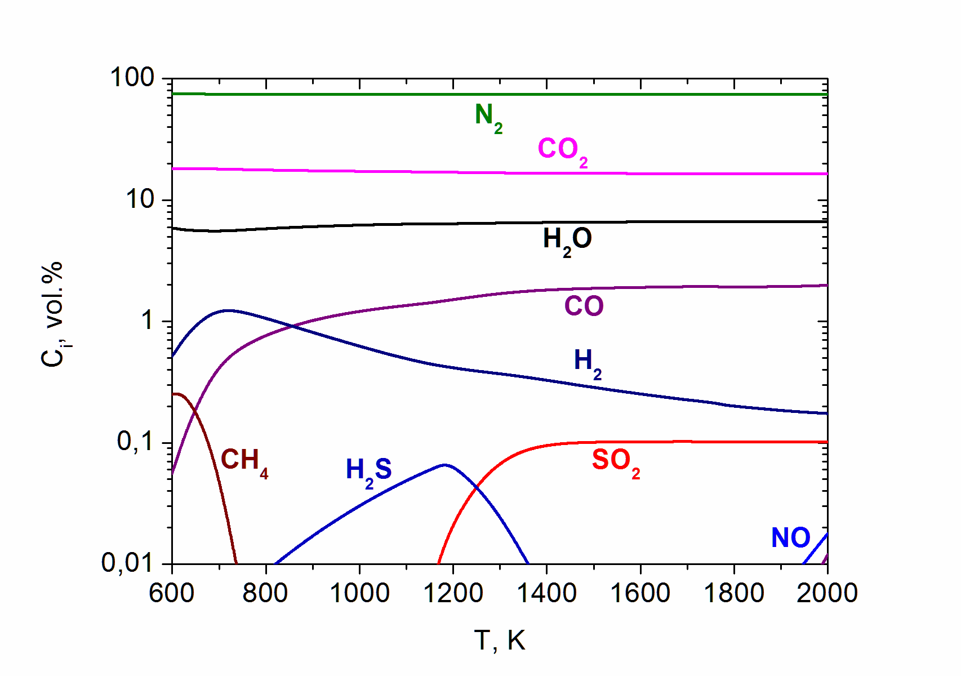

Рисунок 9 – Состав газовой фазы продуктов сгорания Экибастузского угля при α = 6 в зависимости от температуры процесса
На рисунке 10 показано изменение состава газовой фазы продуктов сгорания угля при α = 7 в зависимости от температуры процесса. Процесс интенсивного окисления углерода и водорода наблюдается также во всем исследованном интервале температур. Концентрации основных компонентов (CO₂, Н₂О, O₂, N₂) практически не изменяются с ростом температуры. При температуре 1300 К концентрация SO₂ составляет 1452 мг/м³ (710 ppm), а NO – 119 мг/м³ (58 ppm), что по нормативам вредных выбросов (SO₂ и NO) находится в пределах ПДК. В отличие от предыдущего варианта при α = 7 в продуктах горения появляется свободный кислород (O₂) с концентрацией 1,94%. Концентрация CO₂ составляет 16,12%, N₂ – 75,87%, Н₂О – 5,99%. СО появляется лишь при Т = 1700 К, монотонно возрастая с температурой до 0,15% при 2000 К.
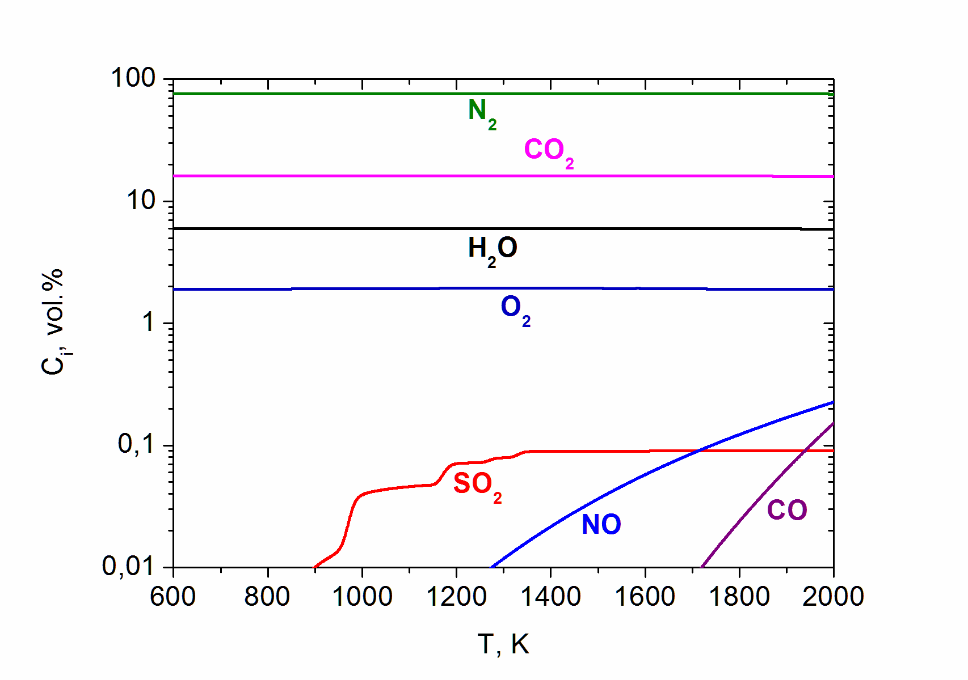

Рисунок 10 – Состав газовой фазы продуктов сгорания Экибастузского угля при α = 7 в зависимости от температуры процесса

На рисунке 11 показано изменение состава газовой фазы продуктов сгорания угля при α = 8 в зависимости от температуры процесса. Процесс интенсивного окисления углерода и водорода наблюдается также во всем исследованном интервале температур. Концентрации основных компонентов (CO₂, Н₂О, O₂, N₂) практически не изменяются с ростом температуры. При температуре 1300 К концентрация SO₂ составляет 1268 мг/м³ (620 ppm), а NO – 177 мг/м³ (87 ppm), что по SO₂ находится в пределах ПДК. Cвободный кислород (O₂) с концентрацией 4,26%. Концентрация CO₂ составляет 14,17%, N₂ – 76,23%, Н₂О – 5,27%. СО появляется лишь при Т = 1760 К, монотонно возрастая с температурой до 0,09%, при 2000 К.
На рисунке 12 показано изменение состава газовой фазы продуктов сгорания угля при различных избытках воздуха. Процесс интенсивного окисления углерода и водорода наблюдается во всем исследованном диапазоне избытков воздуха. Концентрации основных компонентов (CO₂, Н₂О, N₂) изменяются незначительно. Максимальные концентрации СO₂ и Н₂О достигаются при α=7 и составляют 16,12 и 5,99%, соответственно. Эти показатели соответствуют их оптимальным концентрациям при факельном сжигании энергетических углей.

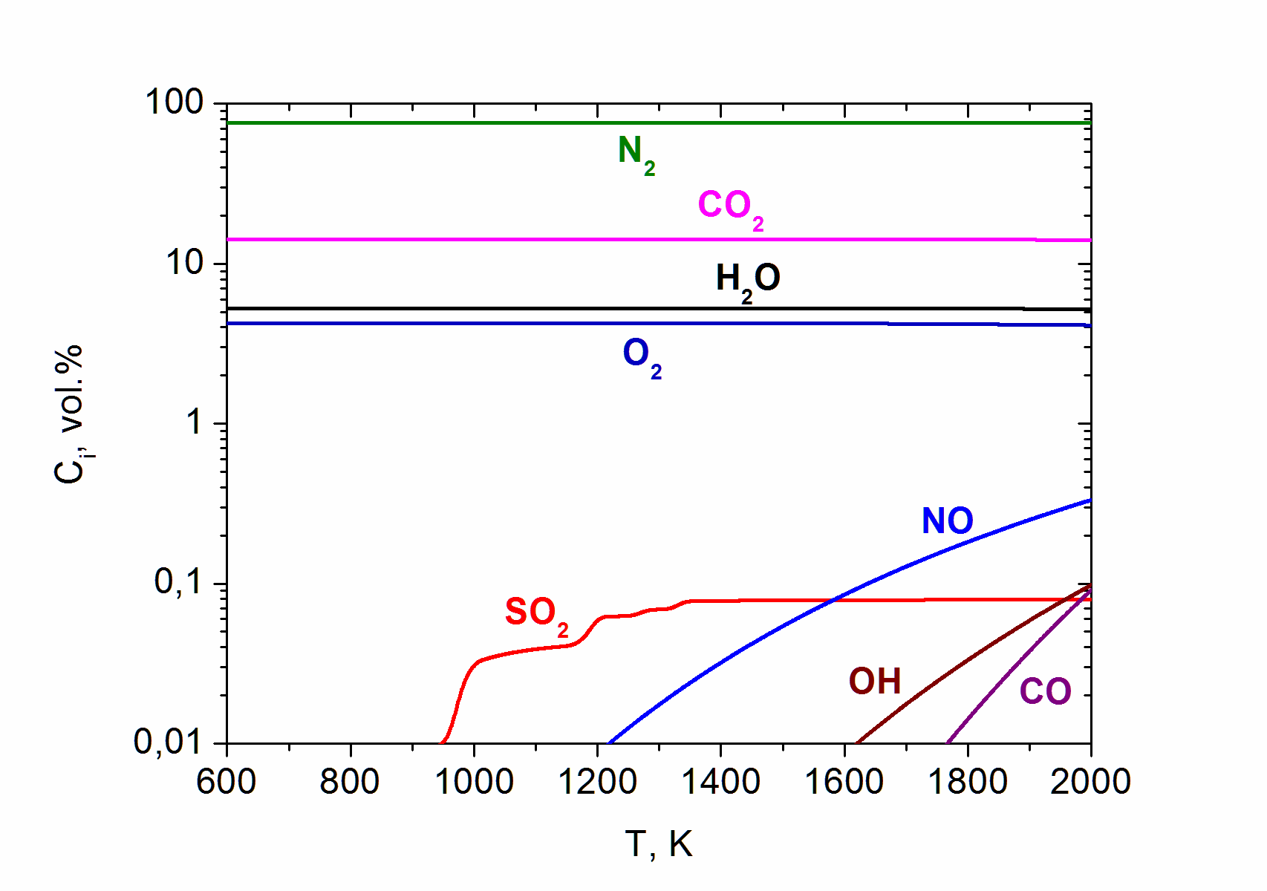
Рисунок 11 – Состав газовой фазы продуктов сгорания Экибастузского угля при α = 8 в зависимости от температуры процесса

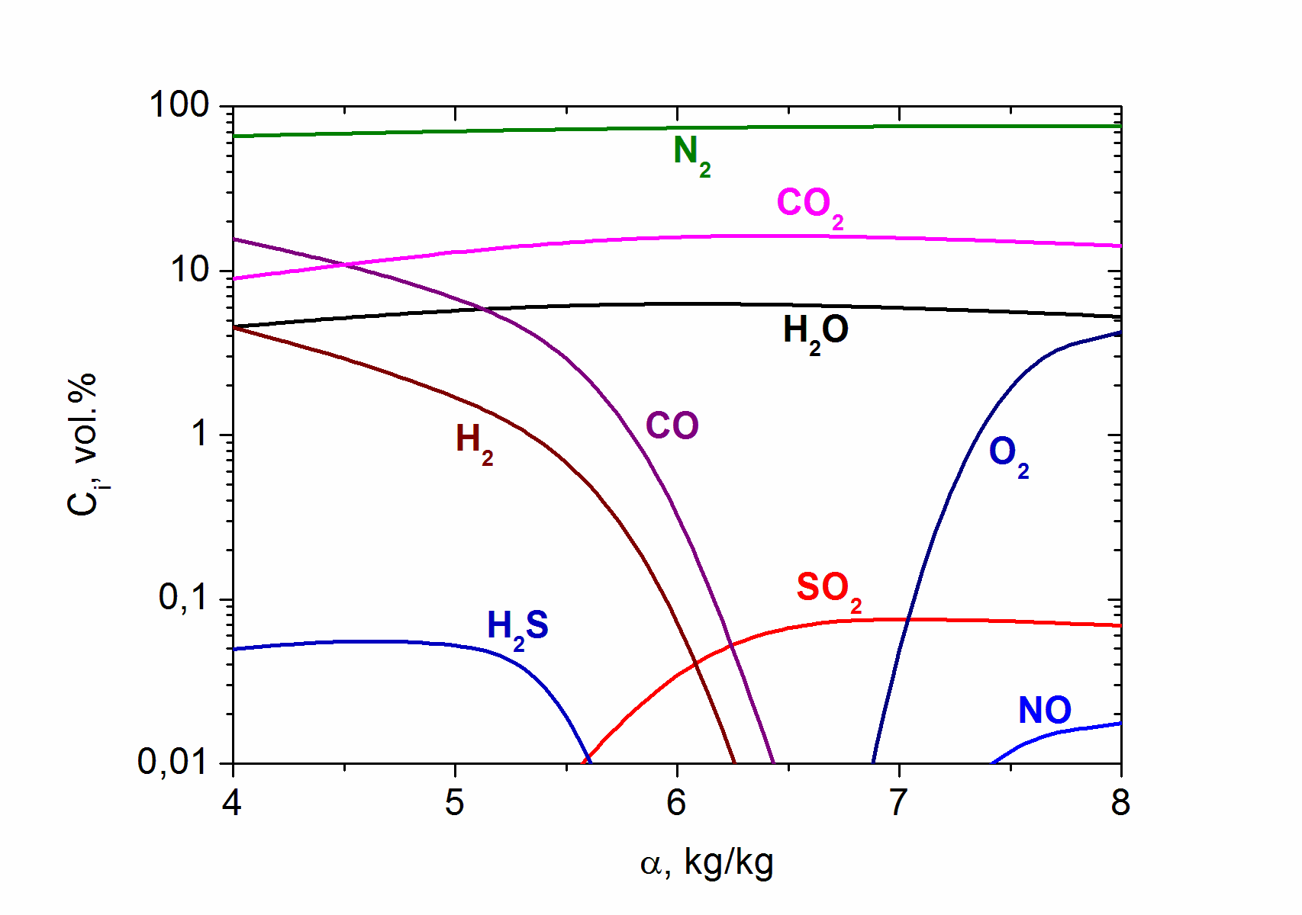
Рисунок 12 – Состав газовой фазы продуктов сгорания Экибастузского угля при Т=1300 К в зависимости от избытка воздуха
Таким образом, выполненные расчеты показали, что для сжигания 1 кг угля требуется 7 кг воздуха.

2.3 Термодинамический анализ процесса совместного сжигания твердого топлива с ОТД
Расчеты процесса сжигания угля с варьированием избытка воздуха α от 4 до 8 показали, что для сжигания угля необходим избыток воздуха α=7. В этой связи расчеты процесса совместного сжигания твердого топлива с ОТД выполнены при α=7.
На рисунке 13 показано изменение состава газовой фазы продуктов сгорания угля с ОТД в виде диизопропилового эфира (С₆Н₁₄О) в зависимости от температуры процесса. Так же как и при сжигании угля без ОТД (рисунок 2.2), процесс горения углерода и водорода наблюдается во всем исследованном интервале температур. Концентрации основных компонентов (CO₂, Н₂О, O₂, N₂) практически не изменяются с ростом температуры. При этом, значения концентраций, как основных компонентов, так и вредных выбросов для двух вариантов расчета различны. Так, при температуре 1300 К концентрация SO₂ составляет 1617 мг/м³ (791 ppm), а – 231 мг/м³ (113 ppm), что на 11 и 94% превышают значения таковых для варианта расчета без ОТД. Тем не менее концентрации SO₂ и NO находятся в пределах ПДК. В продуктах горения имеется свободный кислород (O₂) с концентрацией 1.77%. Концентрация CO₂ составляет 16,22%, N₂ – 75,8%, Н₂О – 6,12%. Отметим, что использование ОТД приводит к незначительному повышению концентраций СО₂ и Н₂О в продуктах сгорания угля. СО также появляется лишь при Т=1700 К, монотонно возрастая с температурой до 0,16% при 2000 К.
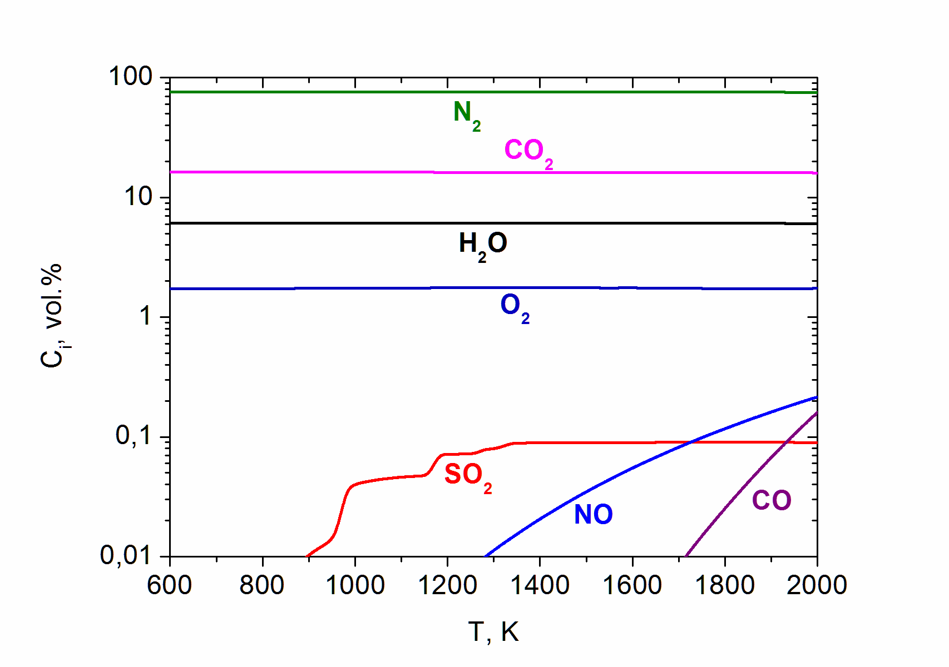
Рисунок 13 – Состав газовой фазы продуктов сгорания Экибастузского угля с добавкой диизопропилового эфира в зависимости от температуры процесса

На рисунке 14 обобщено влияние ОТД на состав газовой фазы продуктов сгорания Экибастузского угля при температуре 1300 К в зависимости от разновидности добавляемого эфира. Прослеживается тенденция повышения концентраций CO₂, Н₂О и соответствующего снижения концентраций O₂ и N₂, что свидетельствует о некотором повышении полноты реакций окисления углерода и водорода. Существенно большее влияние использование ОТД оказывает на выход вредных выбросов (SO₂ и NO). Для ОТД диизопропиловый эфир достигается максимальный экологический эффект: концентрация SO₂ снижается на 11%, а NO – на 94%.
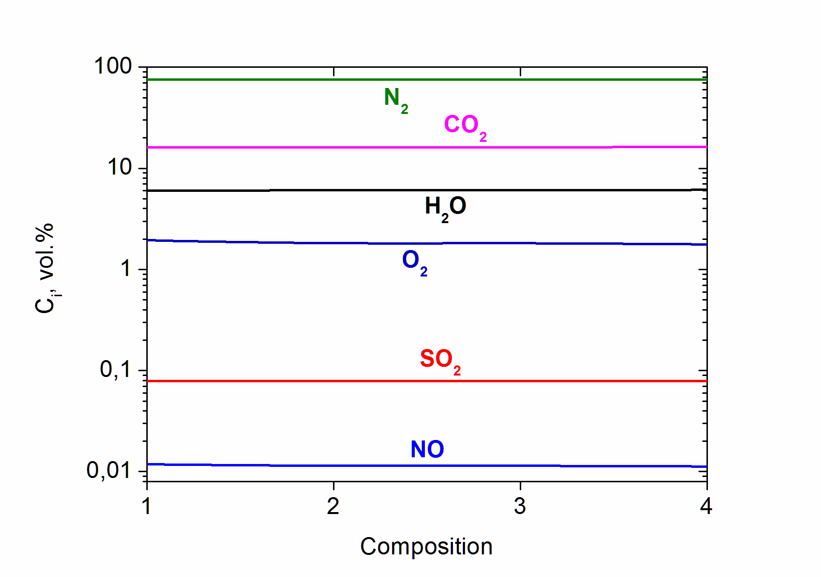
1 – без добавки, 2 – добавка тетрогидрофурана (С₄Н₈О₂), 3 – добавка фурфурола (С₅Н₄О₂), 4 – добавка диизопропилового эфира (С₆Н₁₄О)

Рисунок 14 – Изменение состава газовой фазы продуктов сгорания Экибастузского угля при температуре 1300 К в зависимости от разновидности добавляемого эфира

Для подтверждения выявленного положительного влияния ОТД на процесс сжигания низкосортного энергетического угля необходимо проведение серии сравнительных экспериментов по сжиганию угля с ОТД и без.

3 ВЫБОР ТЕХНОЛОГИЧЕСКОЙ СХЕМЫ ДЛЯ РЕАЛИЗАЦИИ ПРОЦЕССА СОВМЕСТНОГО СЖИГАНИЯ ТВЕРДЫХ ТОПЛИВ С ОТД

Для создания опытной установки и проведения серии экспериментов была разработана технологическая схема для реализации процесса совместного сжигания твердых топлив с ОТД. Технологическая схема предполагает отработку метода смешения пылеугольного топлива с ОТД, представляющую собой легко испаряющуюся при комнатной температуре жидкость. Для реализации технологической схемы также необходима разработка камеры сгорания, узлов подачи окислителя и угольной пыли с ОТД и без ОТД в камеру сгорания, систем вывода конденсированных и газообразных продуктов сжигания угля с контрольно-измерительными приборами.
Экспериментальная установка для исследования процессов горения энергетического угля, в том числе с топливными добавками (рисунок 15) включает камеру сгорания проточного типа с системой ее плазменного запуска, системы топливоподготовки, топливоподачи и воздухоснабжения, систему газоочистки и отбора проб отходящих газов и конденсированных продуктов сгорания для анализа, выполнении экспериментальных исследований процесса сжигания энергетического угля с различными топливными добавками.
В соответствии с технологической схемой совместного сжигания твердых топлив с ОТД процесс осуществляется следующим образом. Вначале осуществляется смешение угольной пыли с ОТД и заполнение полученной смесью пылеугольного бункера 10 с дозатором пыли 9. Затем осуществляется нагрев стенок камеры сгорания 1 установки до температуры воспламенения пылеугольной смеси, после чего угольная пыль с окислителем подается в камеру сгорания, где осуществляется процесс сжигания угля с ОТД. Газообразные продукты сжигания отбираются на анализ из камере охлаждения и отбора синтез-газа 6 и затем выводятся через фильтр в дымовую трубу. Конденсированные продукты сжигания собираются в шлакосборнике 4 для последующего анализа и определения интегральных показателей процесса совместного сжигания твердых топлив с ОТД. Плазмотрон 2 используется для нагрева стенок камеры сгорания 1. После достижения температуры стенок 1000 ⁰C плазмотрон отключается и пылеугольное топливо подается в камеру сгорания. Камера сгорания футерована огнеупорным кирпичом толщиной 0,06 м. Внутренний диаметр камеры сгорания составляет 0,2 м, а высота 0,9 м. Между камерой сгорания 1 и камерой разделения газа и шлака 3 установлена футерованная огнеупорным кирпичом диафрагма.
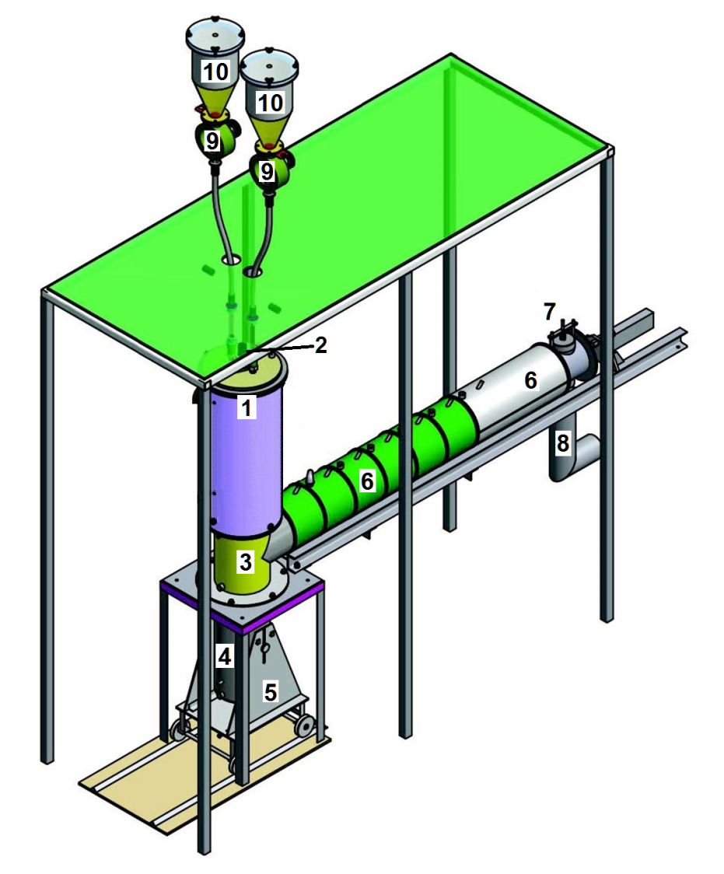
1 – камера сгорания; 2 – плазмотрон/подача вторичного воздуха; 3 – камера разделения газа и шлака; 4 – шлакосборник; 5 – подъемник шлакосборника; 6 – камера охлаждения и отбора синтез-газа; 7 – защитный клапан; 8 – камера удаления синтез-газа; 9 – пылепитатель с дозатором; 10 – бункер угольной пыли.
Рисунок 15 - Установка для сжигания угля
Для контроля рабочих режимов установки и определения интегральных показателей процесса горения угля (среднемассовая температура, степень конверсии углерода и концентрация продуктов сгорания) измеряются материальный и тепловой балансы экспериментальной установки. Для контроля температуры стенки в футеровку зачеканены четыре термопары, равномерно распределенные по высоте камеры сгорания. Измерения температуры продуктов сгорания на выходе камеры сгорания осуществляются цифровым инфракрасным пирометром.
Реализация описанной технологической схемы совместного сжигания твердых топлив с ОТД позволит определить сравнительную эффективность применения органических топливных добавок.

ЗАКЛЮЧЕНИЕ

Работы согласно календарному плану на 2018 г. выполнены в полном объеме.
В отчете представлен анализ перспективности использования твердых топлив для выработки тепловой и электрической энергии, в том числе с применением топливных добавок.
Осуществлен выбор технического решения по разработке технологии совместного сжигания твердых топлив с органическими топливными добавками (ОТД) и созданию специализированной камеры сгорания с системой плазменного запуска.
Выполнен термодинамический анализ процесса совместного сжигания твердых топлив с ОТД с выбором оптимальных температур и избытков воздуха.
Расчеты выполнены в широком температурном интервале (600-2000 К) при атмосферном давлении в камере сгорания с плазменным запуском для Казахстанского Экибастузского каменного угля.
Расчеты процесса сжигания Экибастузского угля показали, что для сжигания 1 кг угля требуется 7 кг воздуха. При использовании ОТД прослеживается тенденция повышения концентраций CO₂, Н₂О и соответствующего снижения концентраций O₂ и N₂, что свидетельствует о некотором повышении полноты реакций окисления углерода и водорода.
ОТД оказывает существенное влияние на снижение концентрации вредных выбросов SO₂ и NO. Максимальный экологический эффект достигается для ОТД диизопропиловый эфир: концентрация SO₂ снижается на 11%, а NO – на 94%.
Предложена технологическая схема для реализации процесса совместного сжигания твердых топлив с ОТД.
Авторами отчета в 2018 г. опубликовано 7 работ, список которых приведен в ПРИЛОЖЕНИИ Б

СПИСОК ИСПОЛЬЗОВАННЫХ ИСТОЧНИКОВ

1 BP Energy Outlook 2035. February 2015. BP p.l.c., 2015. 98 p. http://www.bp.com/content/dam/bp/pdf/energy-economics/energy-outlook-2015/bp-energy-outlook-2035-booklet.pdf
2 Key World Energy Statistics 2012: International Energy Agency. OECD/IEA, Paris, 2012. - 80 p. www.iea.org
3 Key World Energy Statistics 2011 Edition, International Energy Agency, OECD/IEA, Paris, 2011. - 80 p www.iea.org
4 Messerle V.E., Ustimenko A.B. Coal Combustion: Plasma-Assisted. In Encyclopedia of Plasma Technology. Edited by J. Leon Shohet. CRC Press 2016. Published: 07 Feb 2017. P. 269–283. Print ISBN: 978-1-4665-0059-4; eBook ISBN: 978-1-4822-1431-4. https://doi.org/10.1081/E-EPLT-120053800
5 Karpenko E.I., Messerle V.E., and Peregudov V.S. Plasma Thermochemical Treatment of Coals for Reducing the Consumption of Fuel Oil at Coal-Fired Thermal Power Stations. Thermal Engineering. – 2002. - № 1. – P. 25-29.
6 Alcock C.B. Thermochemical processes: principles and models. Elsevier. - 2001. – 384 p.
7 http://ect-center.com/blog/chem-razbavlyayut-benzin
8 Мусабеков М.О., Мусабекова А.М. Оценка влияния спиртовых присадок на процессы термохимических превращений топлив в энергоустановках // Энергия будущего: инновационные сценарии и методы их реализации: материалы Всемирного Конгресса инженеров и ученых (19-20 июня, 2017, Астана, Казахстан). Под общ. ред. акад. Н.А. Абыкаева, Б.Т. Жумагулова. - Т.3. – Алматы, 2017. - С.257-258.
9 Morton Z. Fainman. Fuel Additive. USA Patent #4920691, May 1, 1990
10 Е. Дубровин, И. Дубровин. Использование присадок к угольному топливу // Газета "Энергетика и промышленность России". - № 21 (257) ноябрь 2014 года. - Новые технологии. http://www.eprussia.ru/epr/257/16522.htm
11 Gorokhovski M., Karpenko E.I., Lockwood F.C., Messerle V.E., Trusov B.G., Ustimenko A.B. Plasma Technologies for Solid Fuels: Experiment and Theory. // Journal of the Energy Institute, 2005. V 78, N 4. P.157-171.
12 Трусов, Б.Г. Программная система ТЕРРА для моделирования фазовых и химических равновесий при высоких температурах // III Межд. Симпозиум «Горение и плзмохимия», Алматы, 2005. С. 52-58.
13 Gibbs J.W. Thermodynamics. Statistical mechanics. M: Science, 1982.
14 Синярев, Г.Б. Полные термодинамические функции и использование их при расчете равновесных состояний сложных термодинамических систем // Известия ВУЗов/ транспортное и энергетическое машиностроение.1966. № 2. -С. 99-110.
15 Синярев, Г.Б., Слынько, Л.Е., Трусов, Б.Г. Принципы и метод определения параметров равновесного состояния // Труды МВТУ. 1978. -№ 268. -С. 4-21.
16 Ватолин Н.А., Моисеев Г.К., Трусов Б.Г. Термодинамическое моделирование в высокотемпературных неорганических системах. -М.: Металлургия, 1994. –С. 352.
17 Синярев Г.Б., Ватолин Н.А., Трусов Б.Г., Моисеев Г.К. Применение ЭВМ для термодинамических расчетов металлургических процессов. — М.: Наука, 1982. — 263с.
18 Гурвич Л.В., Вейц И.В., Медведев В.А. и др. Термодинамические свойства индивидуальных веществ: Справочное издание в 4-х томах. Под ред. В.П.Глушко - М: Наука, 1982.
19 JANAF Thermochemical Tables (Third Edition). J.Phys. Chem. Ref. Data vol.14 (1985) Suppl. No.1. (см. также NIST Chemistry WebBook: http://webbook.nist.gov).
20 Характеристика продуктов сгорания выбрасываемых котельными в атмосферу. Энциклопедия теплоснабжения. http://www.rosteplo.ru/w/%D0%A5%D0%B0%D1%80%D0%B0%D0%BA%D1%82%D0%B5%D1%80%D0%B8%D1%81%D1%82%D0%B8%D0%BA%D0%B0_%D0%BF%D1%80%D0%BE%D0%B4%D1%83%D0%BA%D1%82%D0%BE%D0%B2_%D1%81%D0%B3%D0%BE%D1%80%D0%B0%D0%BD%D0%B8%D1%8F_%D0%B2%D1%8B%D0%B1%D1%80%D0%B0%D1%81%D1%8B%D0%B2%D0%B0%D0%B5%D0%BC%D1%8B%D1%85_%D0%BA%D0%BE%D1%82%D0%B5%D0%BB%D1%8C%D0%BD%D1%8B%D0%BC%D0%B8_%D0%B2_%D0%B0%D1%82%D0%BC%D0%BE%D1%81%D1%84%D0%B5%D1%80%D1%83 [Accessed on 20 September 2018].

ПРИЛОЖЕНИЕ А

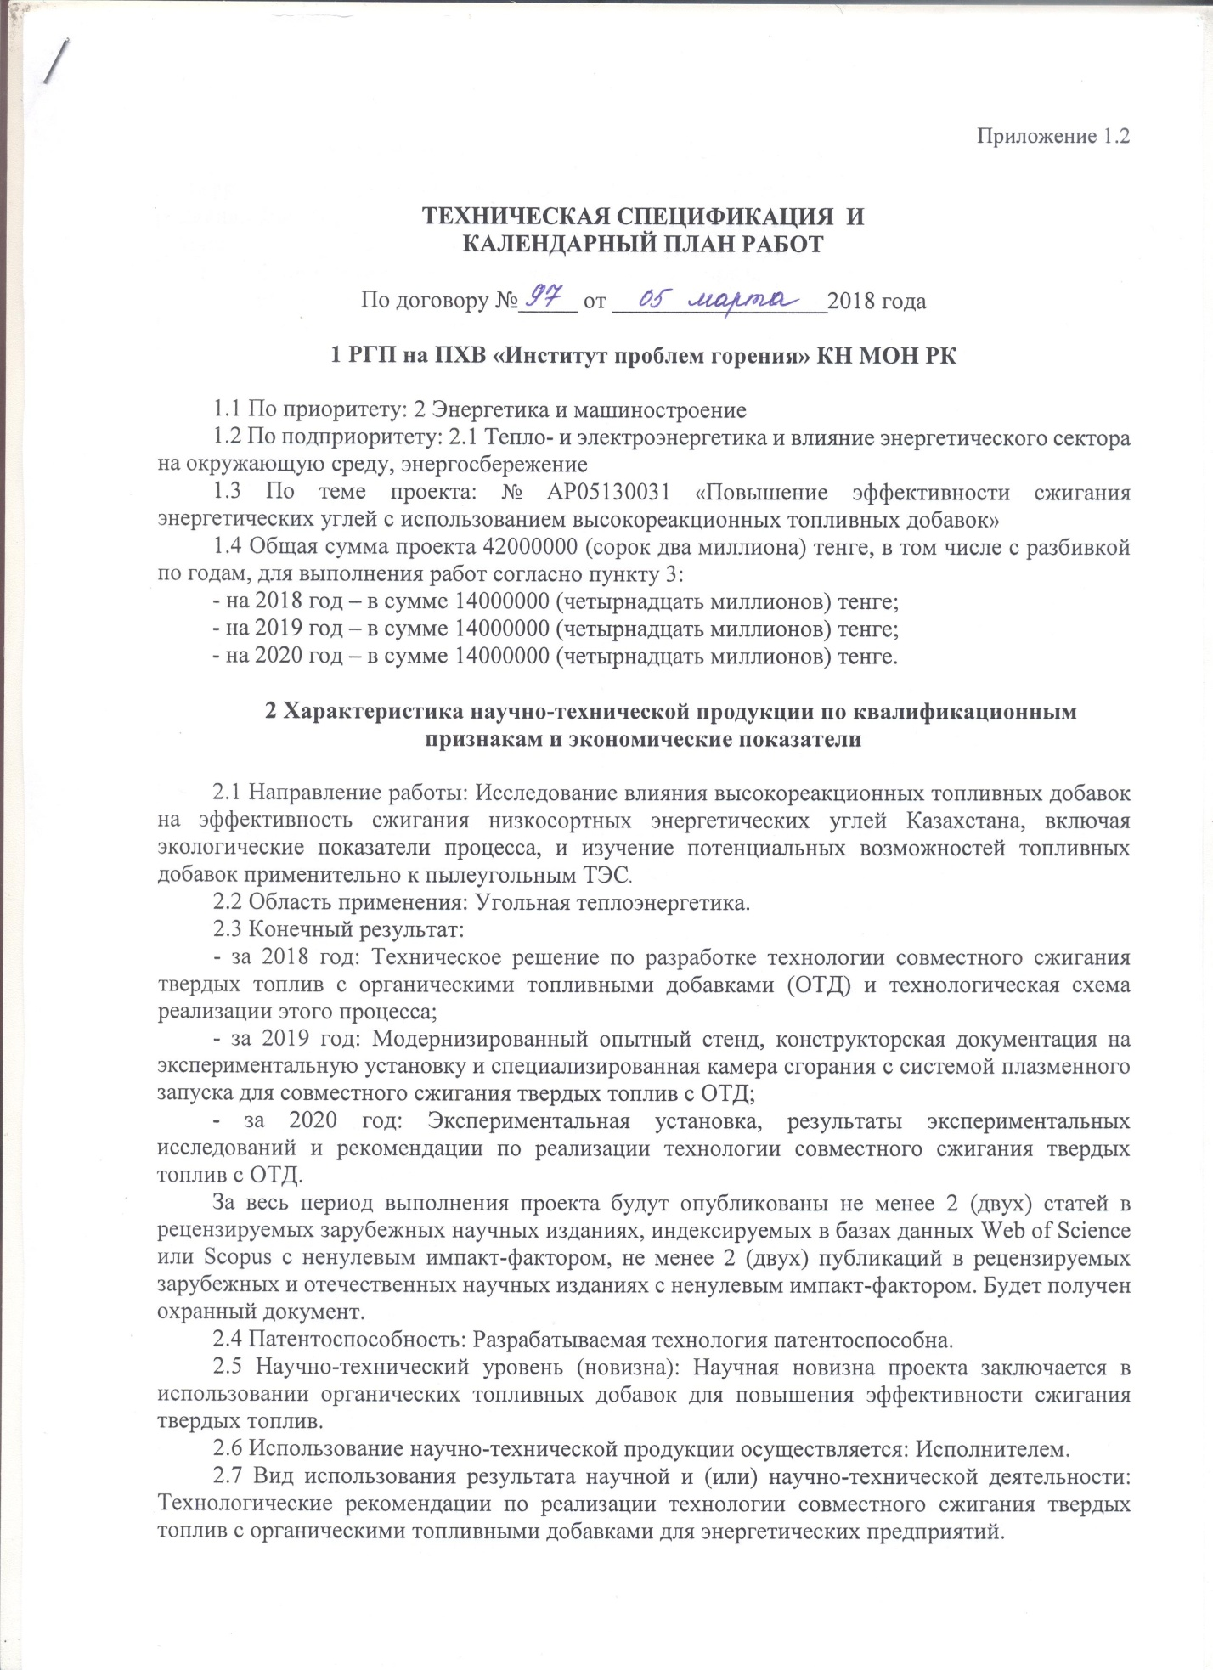
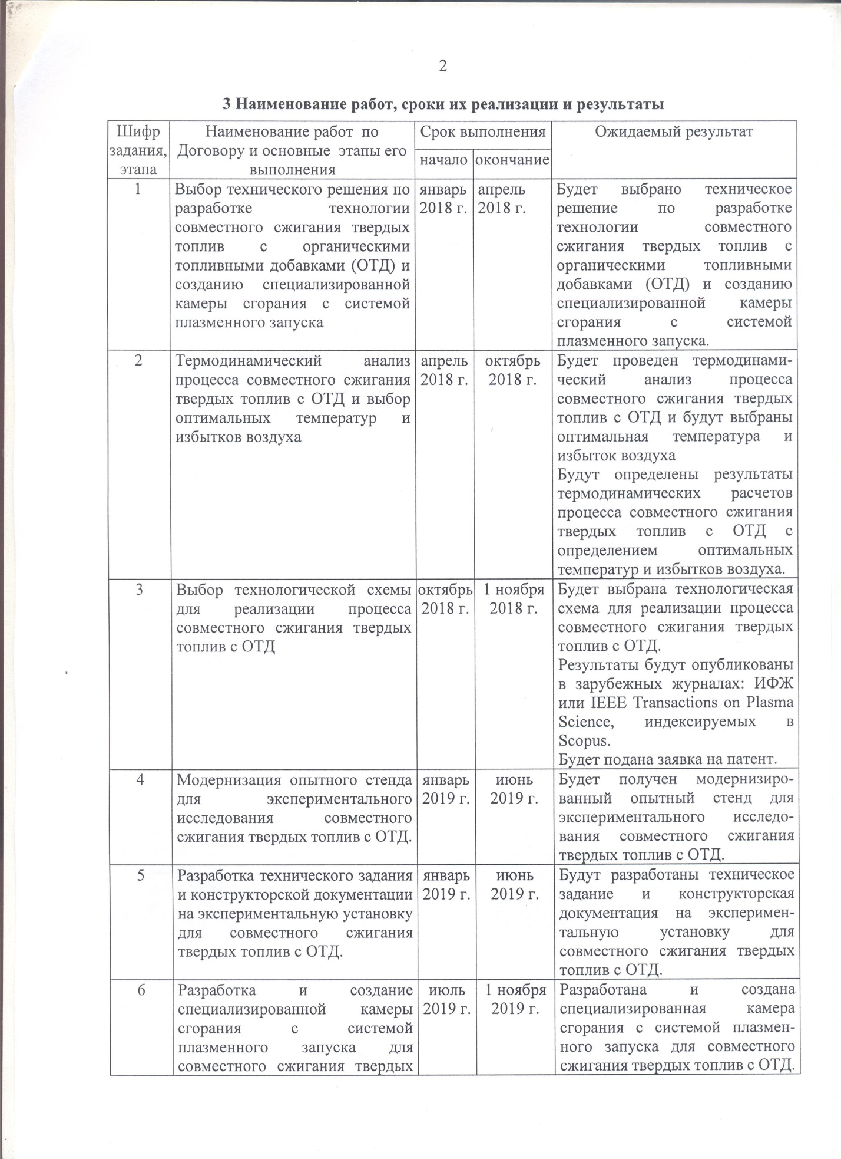

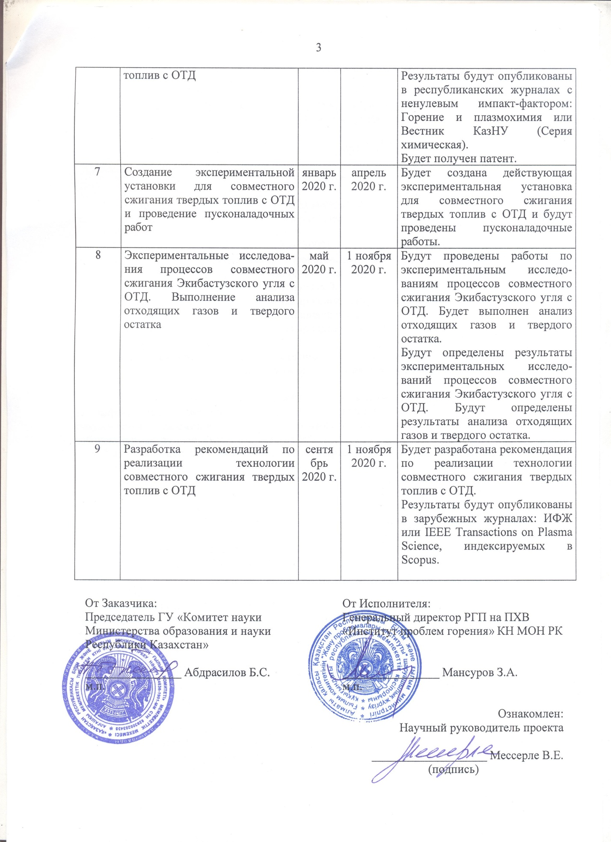
ПРИЛОЖЕНИЕ Б

СПИСОК ПУБЛИКАЦИЙ ИСПОЛНИТЕЛЕЙ ОТЧЕТА ЗА 2018 Г.
- G. Paskalov, V.E. Messerle, A.B. Ustimenko, A.L. Mosse. Arc and RF Plasma Sources for Environmental Applications // Proceedings of the 10th International Conference on Plasma Assisted Technologies (ICPAT-11), Adu Dhabi (NYUAD), UAE, March 07-09, 2018. P.63-65.
- V.E. Messerle, A.B. Ustimenko. Plasma-assisted ignition and combustion of pulverized coal // Scientific Program & Book of Abstracts of the 11th International Symposium on Non-Thermal/Thermal Plasma Pollution Control Technology & Sustainable Energy, Montegrotto Terme, Italy, July 1-5, 2018. P. 49.
- V.G. Lukiaschenko, V.E. Messerle, A.B. Ustimenko, K.A. Umbetkaliev. Double chamber linear circuit plasmatron // Eurasian journal of physics and functional materials (Eurasian j. phys. funct. mater.) 2018; 2 (2) : 140-150; DOI:10.29317/ejpfm.2018020206
- V.E. Messerle, A.B. Ustimenko. Plasma-assisted ignition and combustion of pulverized coal. In Scientific Program & Book of Abstracts of the 11th International Symposium on Non-Thermal/Thermal Plasma Pollution Control Technology & Sustainable Energy, Montegrotto Terme, Italy, July 1-5, 2018. P. 49.
- В.Е. Мессерле, А.Б. Устименко. Моделирование плазменного воспламенения пылеугольного топлива. In Proceedings of the X International Symposium “The Physics and Chemistry of Carbon and Nanoenergetic Materials", 12-14 September 2018, Almaty, Kazakhstan. – Chapter 3. P.2-5.
- В.Е. Мессерле, А.Б. Устименко, В.Г. Лукьященко, К.А. Умбеткалиев. Применение плазмотрона с наноуглеродным покрытием электродов в плазменно-топливных системах. In Proceedings of the X International Symposium “The Physics and Chemistry of Carbon and Nanoenergetic Materials", 12-14 September 2018, Almaty, Kazakhstan. – Chapter 7. P.153-156.
- Мессерле В.Е., Устименко А.Б. Моделирование воспламенения пылеугольного топлива в плазменно-топливных системах // Сборник трудов VIII Международного симпозиума по теоретической и прикладной плазмохимии, 10-15 сентября 2018 г., Иваново, Россия: Иван. гос. хим.-техно. ун-т. – Иваново, 2018. С. 64-66.

